台北市立松山高級中學九十一學年度第一學期第一次段考高二數學科答案卷
二年 班 號 姓名

- 多重選擇題15%
1. | E | 2. | ADE | 3. | BCD

- 計算證明題85%

1.  k=6,-1 | 2.  36
3.  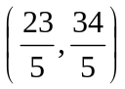 | 4.  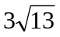
5.  - 4:3  - 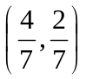 | 6.  - 2y-9=0,x-2=0  - 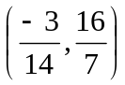
7.  (1)-48  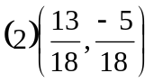  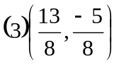 | 8.  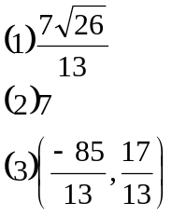
  - (1) 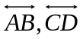；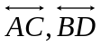；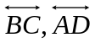
(2) 略
(3)

